方案一：群ABB套件操作（注意：ESXI虚拟机的硬盘必须为精简置备，否则不能完全还原，只能即时还原，而即时还原实际是利用群晖自带的VMM套件运行虚拟机，是一种应急使用模式）
首先安装(Active Backup for Business)套件
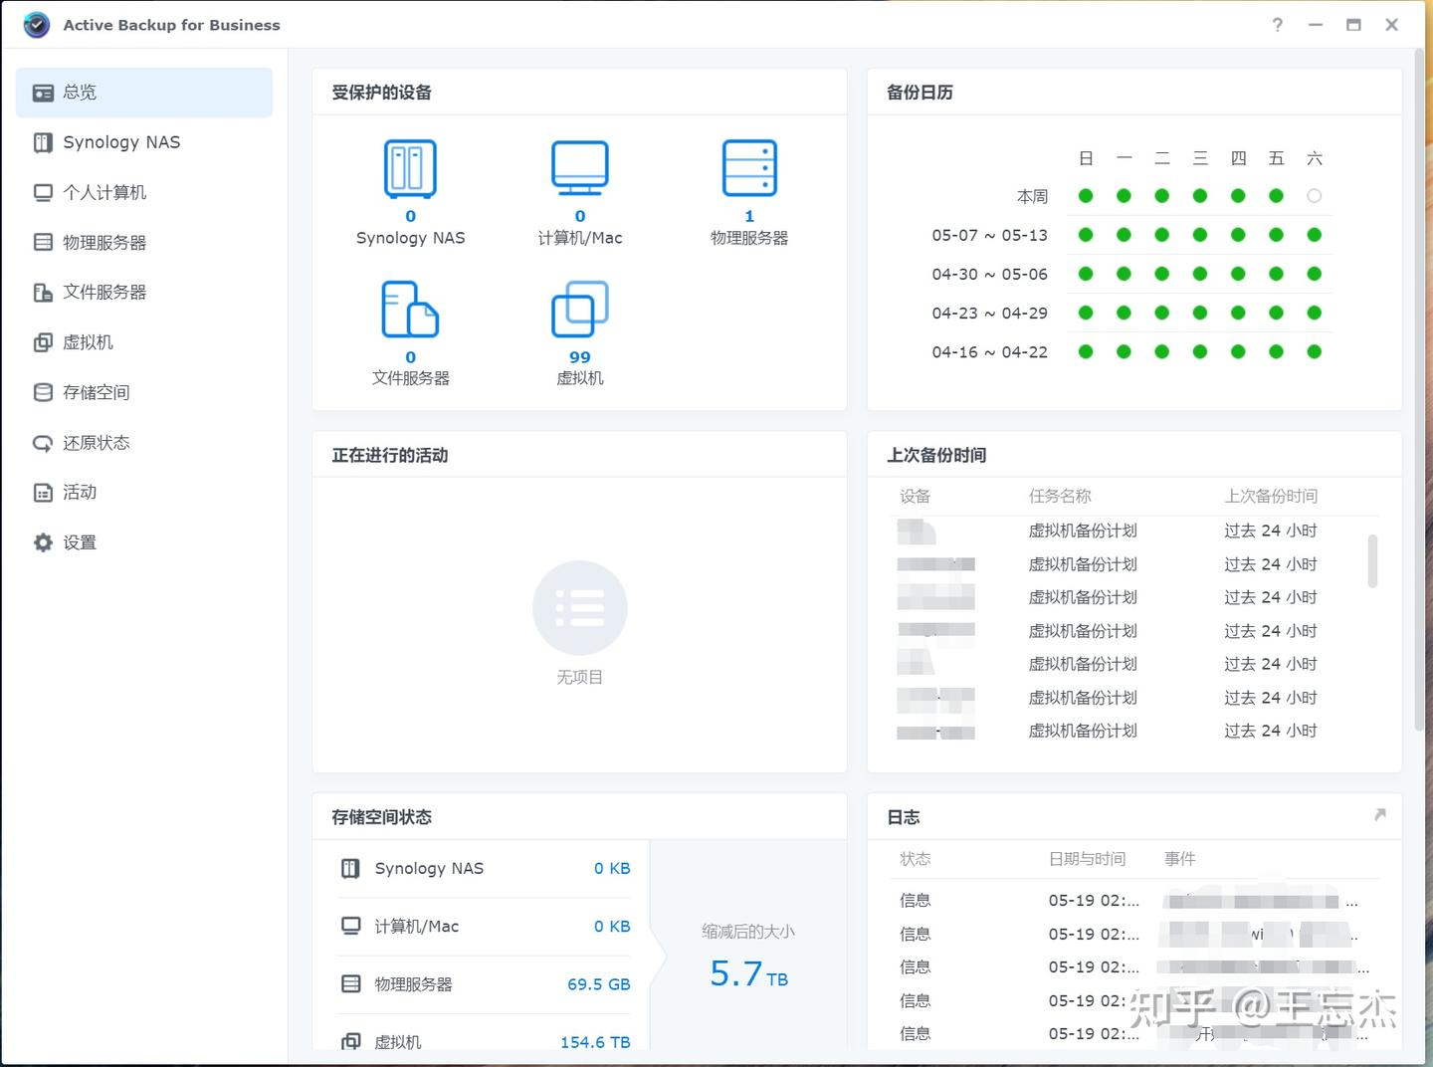
群晖ABB是由群晖提供的企业级数据备份工具，无授权数量限制，具有去重、差异备份等功能，几乎可以满足中小企业和家庭用户的所有备份需求，重点操作vSphere虚拟机备份恢复功能。
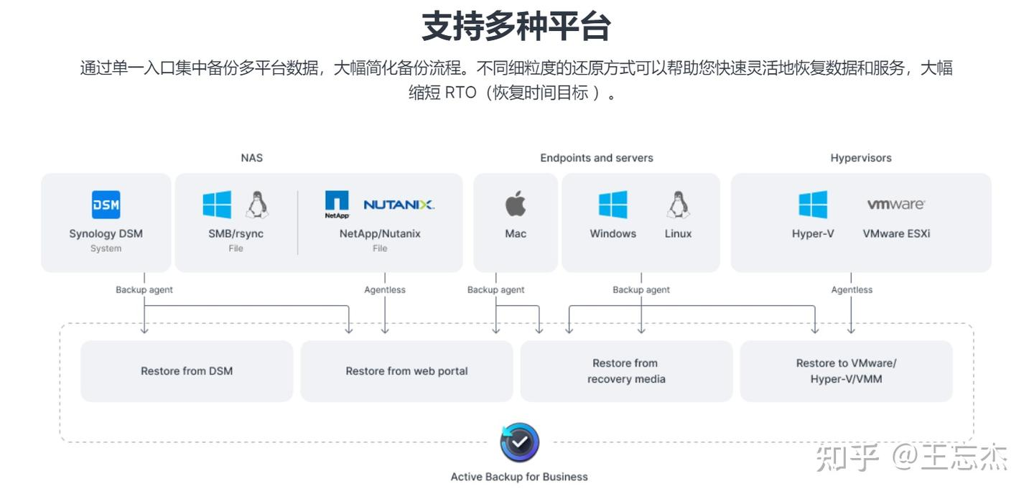
群晖ABB官方介绍页面
https://www.synology.cn/zh-cn/dsm/feature/active_backup_business
1、安装ABB套件
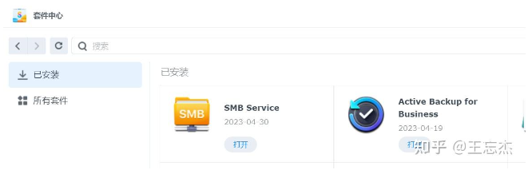
2、配置备份计划
进入ABB，虚拟机页面
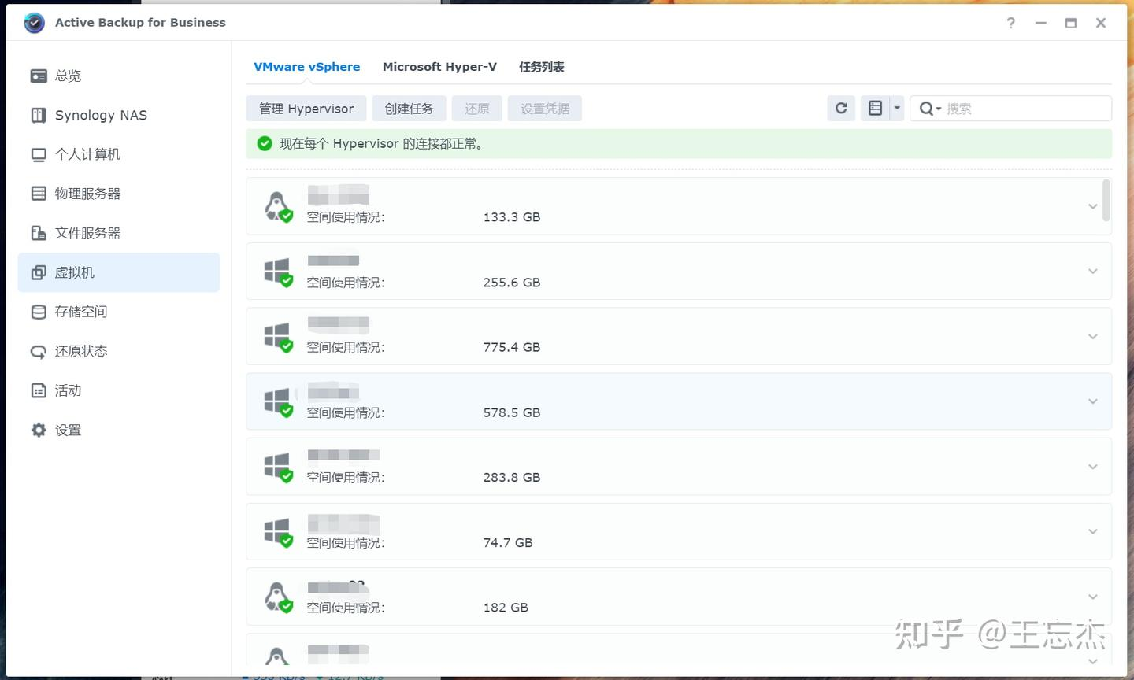
接入vCenter
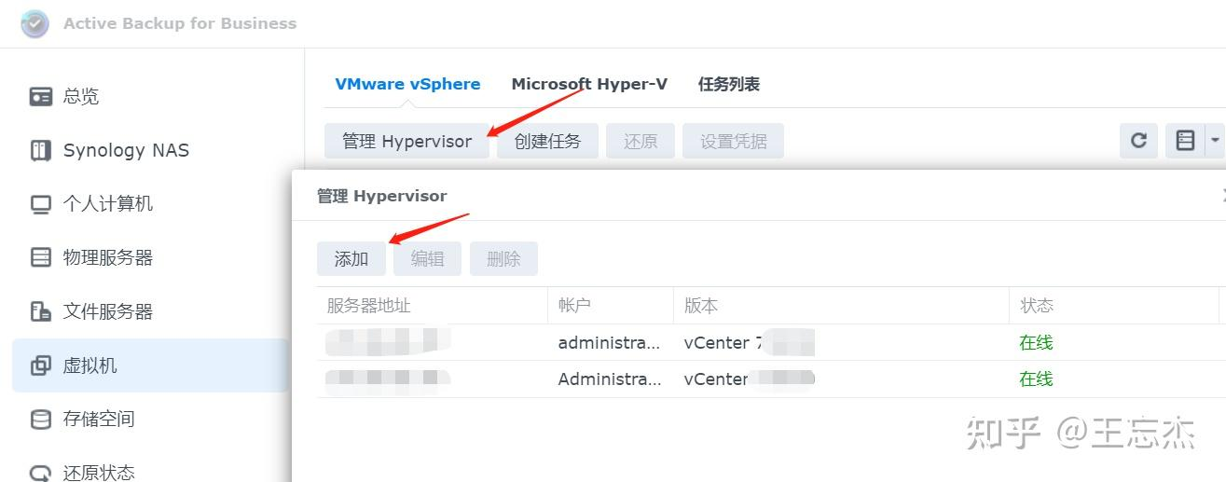

配置备份任务
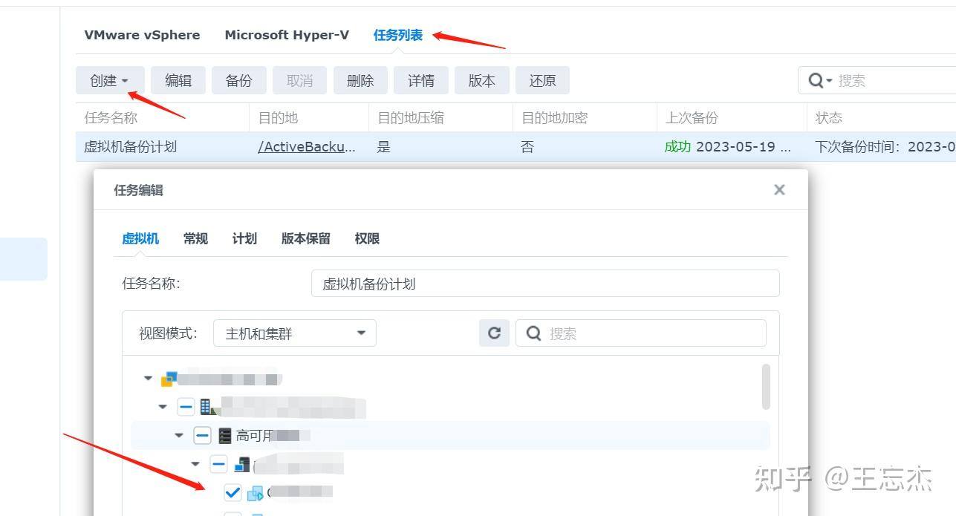
为减轻设备压力和对网络的影响，可以开启数据压缩并限制并发任务数
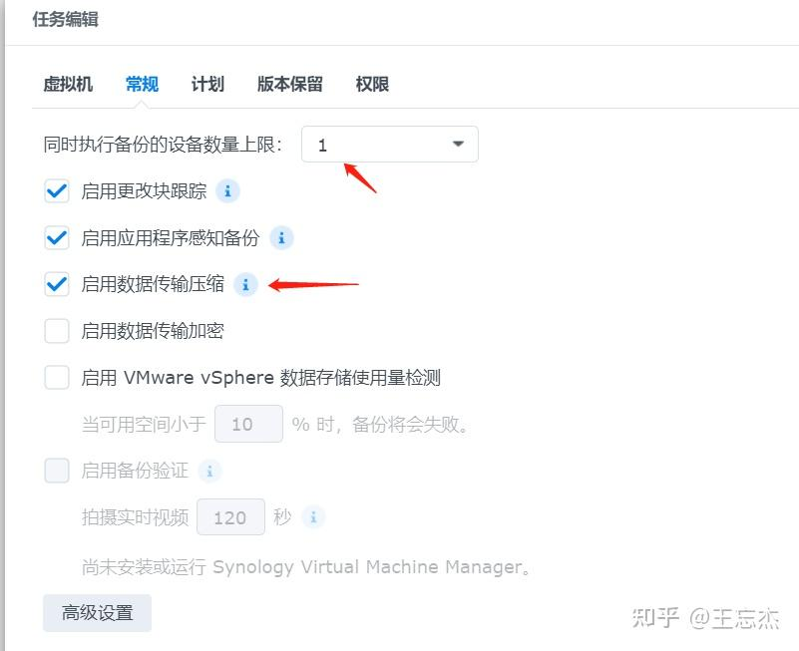

配置任务执行时间
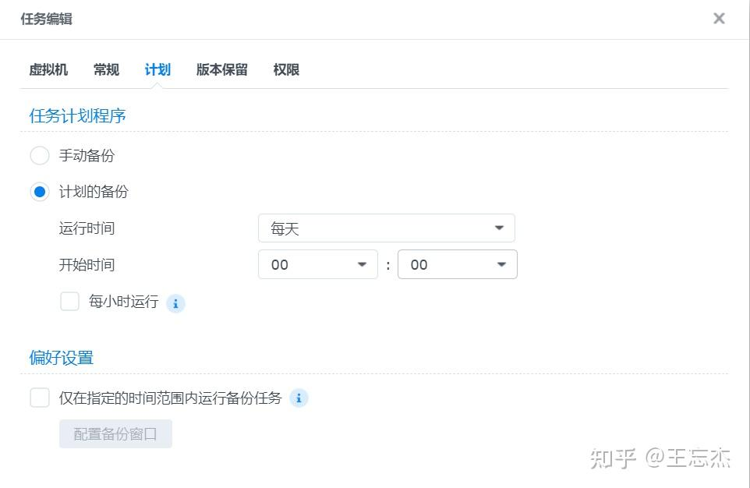

配置任务保留计划
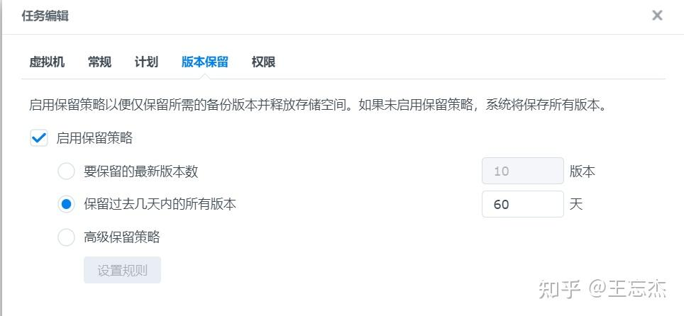

配置管理
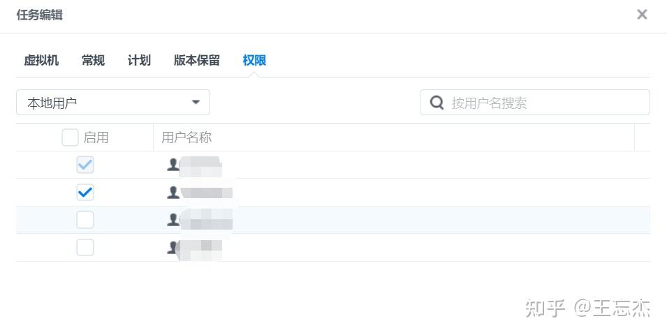

3、监控备份任务
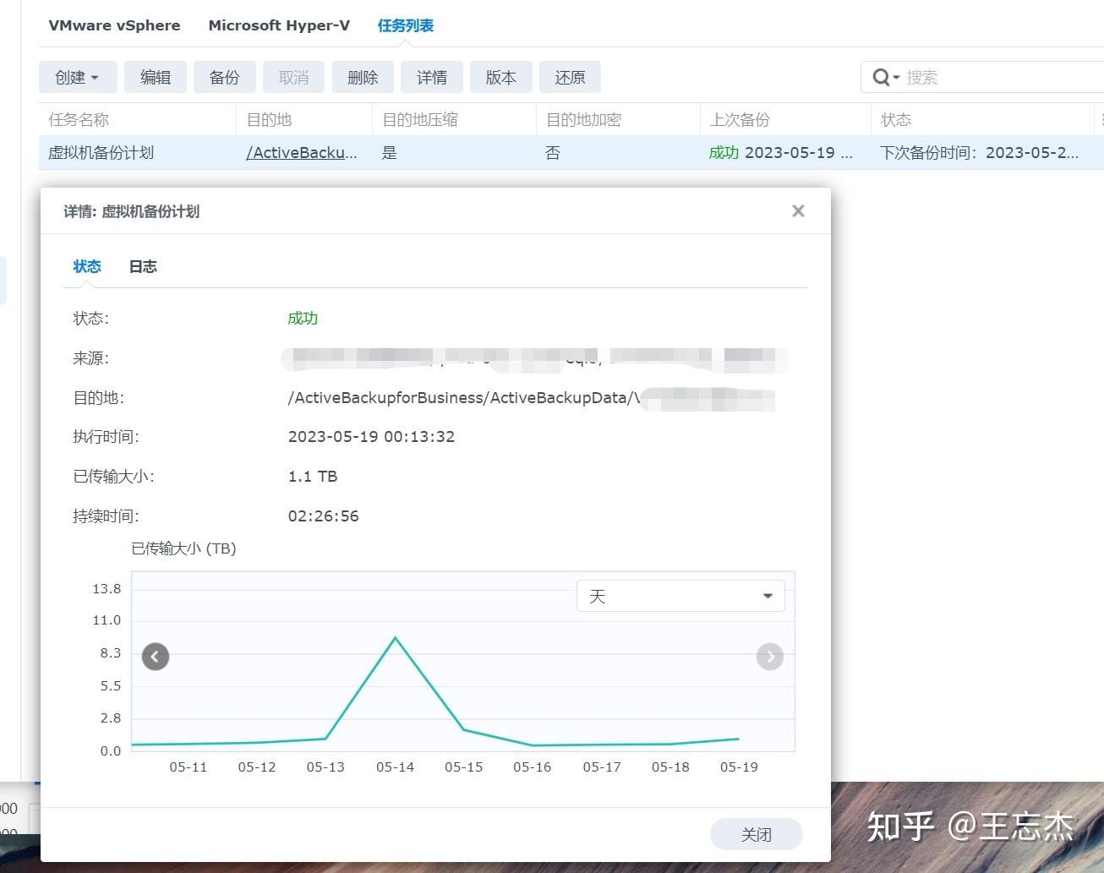

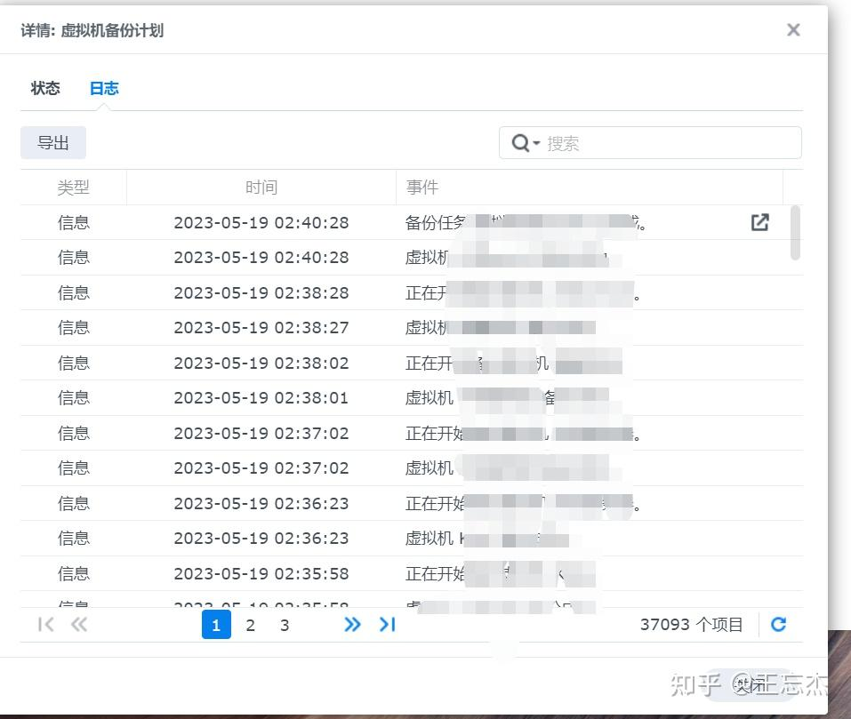
4、基于ABB进行即时还原
选择要恢复的虚拟机、时间点
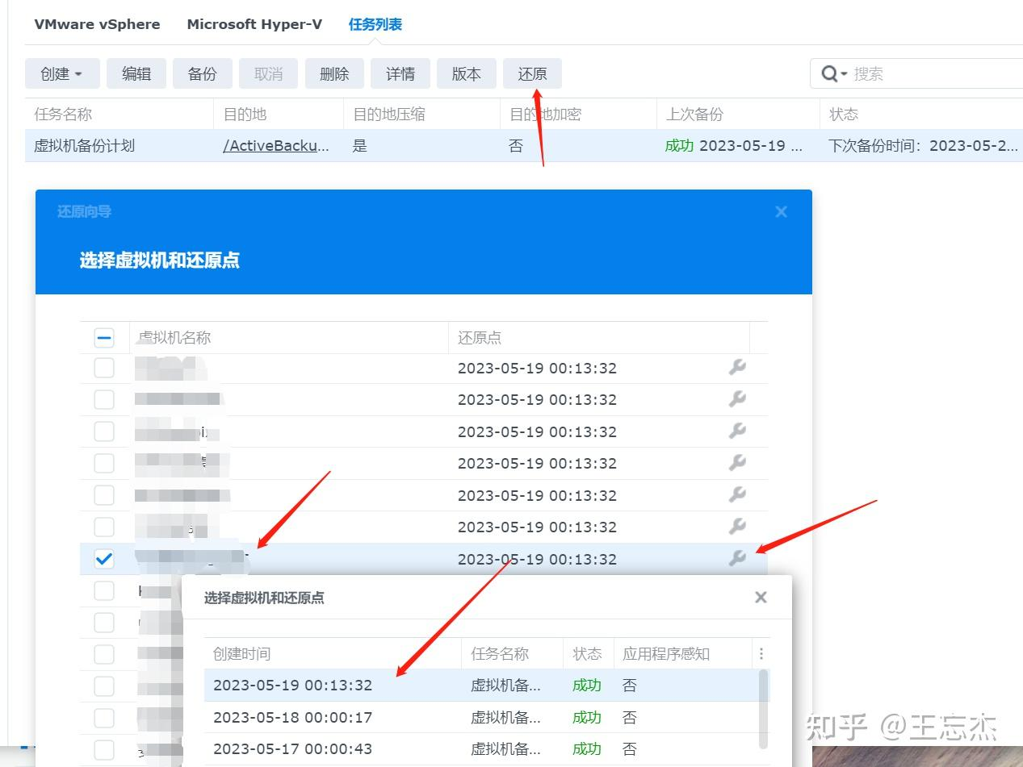

可以跨平台还原
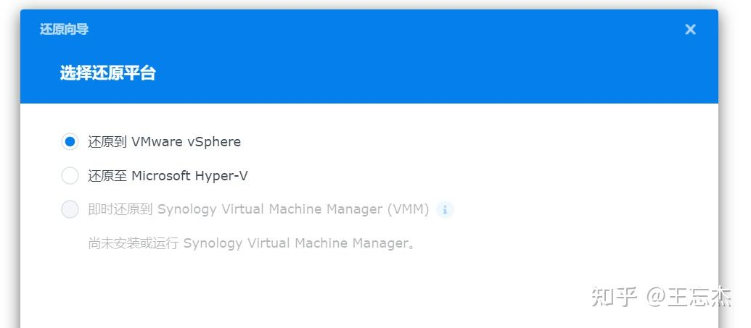

可以先即时还原，然后再同步数据
还原位置，我这里选择还原到其他位置
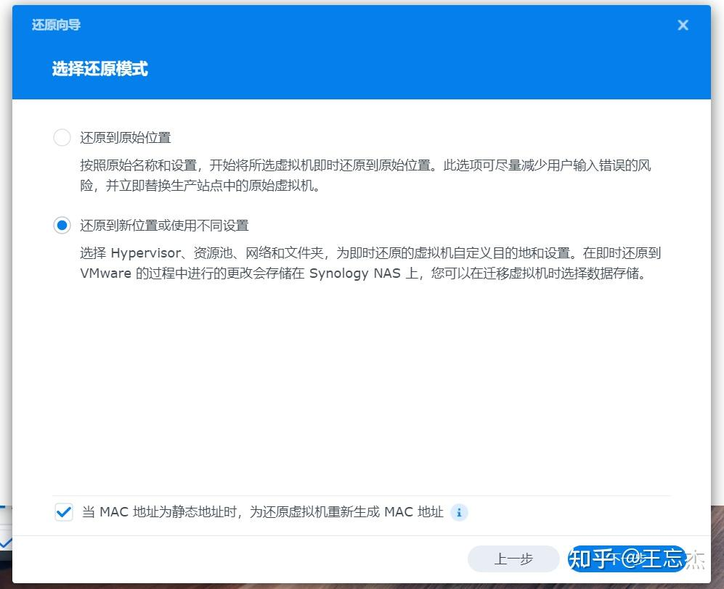

选择文件夹
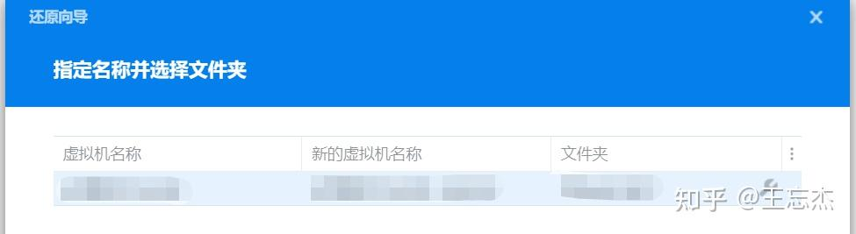

选择虚拟化主机
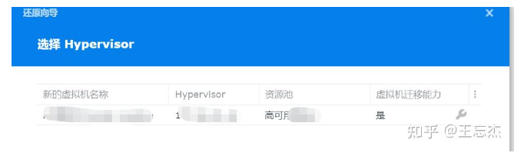

选择网络


确认还原参数，建议不要勾选开机
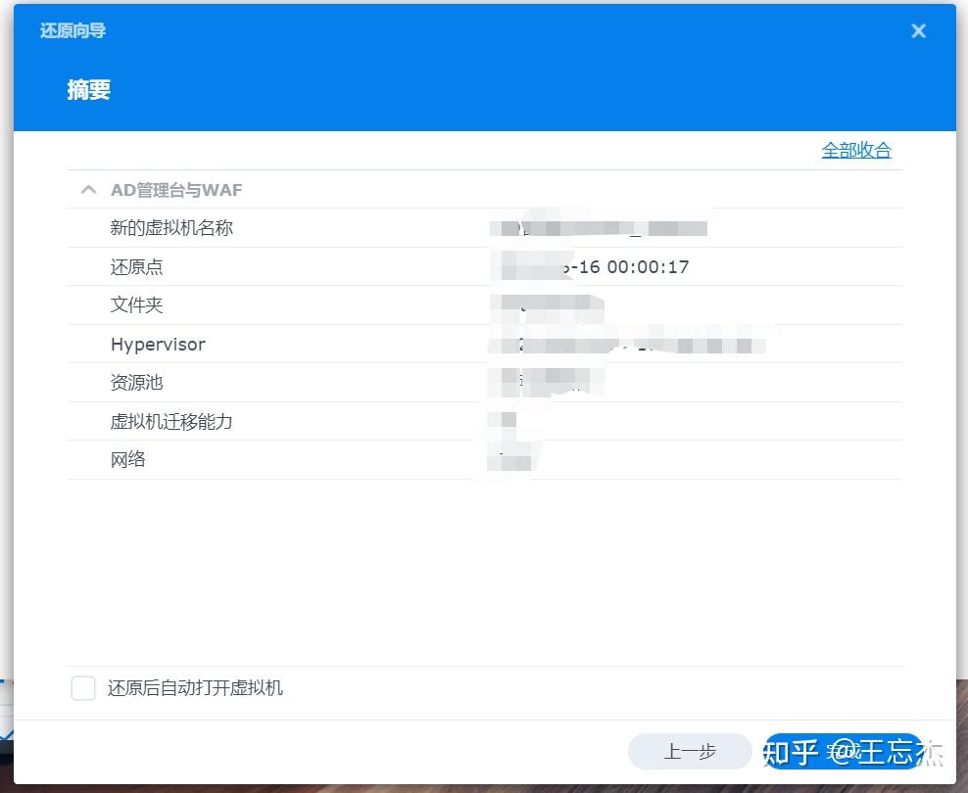

即时还原完成
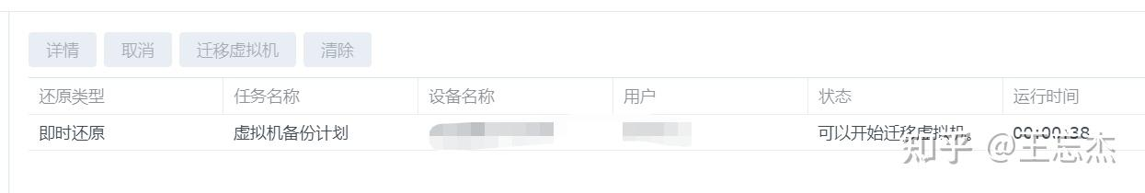
vSphere中可以看到虚拟机准备就绪，我们可以将这个虚拟机的网络关闭再开机，防止IP冲突
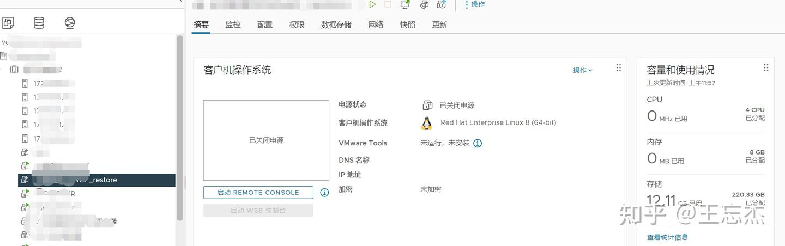

系统启动成功
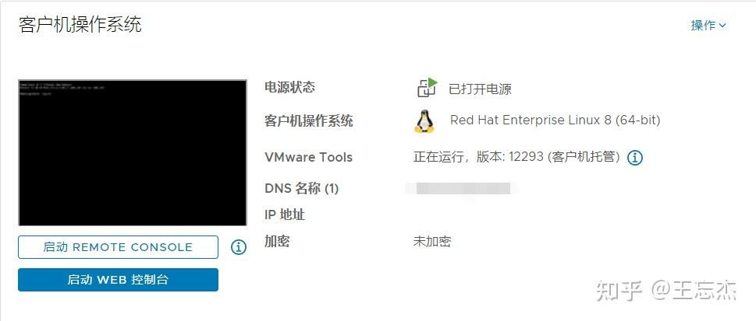
5、虚拟机数据同步迁移
将即时还原迁移为永久
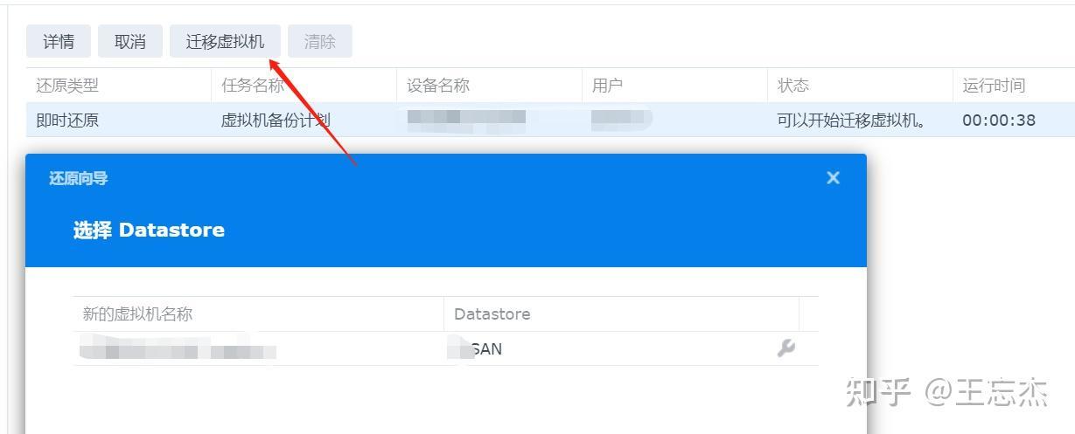

数据迁移中，不影响虚拟机运行
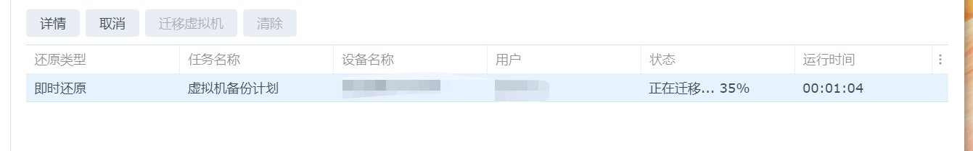

迁移完成
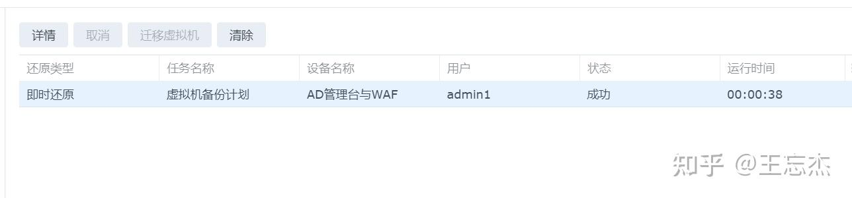

方案二：ESXI自带备份恢复操作
1、备份
在原有ESXI主机上某个虚拟机点配置处，导出OVF，直接下载到WINDOWS目录，最好每一个虚拟机新建一个单独目录，把OVF与VMDK文件都放到这个目录下面。

备份方法一：手动下载虚拟机磁盘文件
步骤1. 访问ESXi Web客户端，提交所有快照并关闭要备份的虚拟机的电源。
步骤2. 转到“存储”页面，点击工具栏上的“数据存储浏览器”。
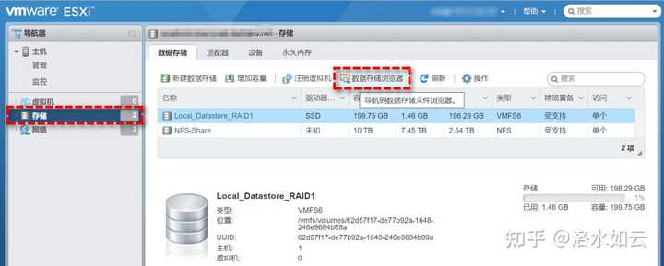
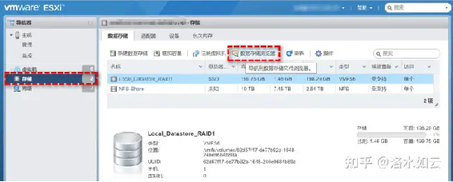
步骤3. 转到您想要备份的虚拟机的文件夹，选中想要备份的虚拟机磁盘文件，然后单击工具栏上的“下载”选项以将其单独下载到本地作为一个备份。
步骤4. 关闭数据存储浏览器窗口，您可以在下方的“近期任务”中看到任务进度条。

备份方法二：将虚拟机导出为OVF模板
步骤1. 访问ESXi Web客户端，提交所有快照并关闭要备份的虚拟机的电源。
步骤2. 转到“虚拟机”页面，在右侧的虚拟机列表中找到您想要备份的虚拟机，然后鼠标右键点击并选择“导出”>“确定”即可。
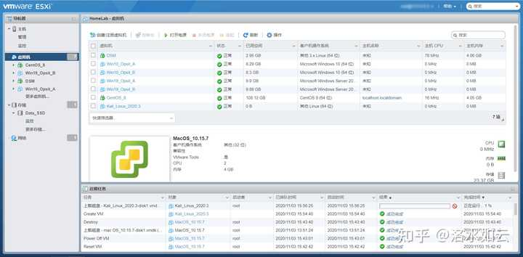
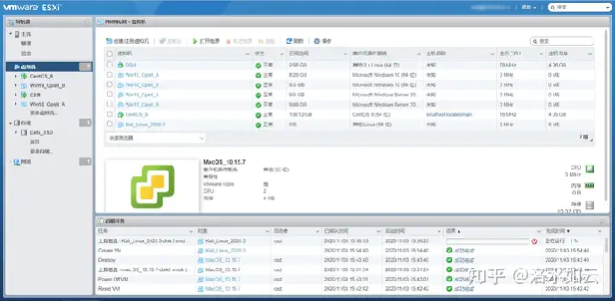
步骤3. 连续选择两次“保存文件”选项以下载.ovf文件和.vmdk文件，然后单击“确定”即可开始将虚拟机导出为OVF模板，从而完成ESXi虚拟机备份任务，您可以在下方的“近期任务”中看到任务进度条（完成后，您可以单击工具栏上的下载按钮来查找这些文件的存储位置）。
注意：您还可以使用VMware OVF工具导出VMware ESXi虚拟机。但是为了节省本地存储并添加额外的数据保护层，将VMware ESXi备份到外部硬盘或闪存驱动器也是一个非常不错的好主意。
2、还原
方案一：在新的ESXI主机上，新建虚拟机，从原有文件恢复，在数据存储浏览器窗口上先新建一个目录，再把备份好的OVF与VMDK文件上传到新的ESXI主机目录，直接点按模板恢复即可。
方案二：假如你在刚刚数据存储浏览器中全部备份了虚拟目录，也可以在新建虚拟机的时候直接点注册虚拟机，选择刚上传的目录中的VMX文件。
方案三：只配备了系统硬盘VMDK文件，则按常规配置好虚拟机之后，上传VMDK文件到这个虚拟机目录，再点添加硬盘，添加现有硬盘，找到这个VMDK文件即可。
方案四：群晖的ABB套件还原，完整还原（切记原虚拟机硬盘要为精简模式，不支持厚置备模式）。
方案五：原虚拟机硬盘为厚置备模式，群晖ABB备份了，但是不能完整还原，此时先用ABB作即时还原到ESXI主机，ESXI主机上再安装Vcenter,通过vcenter作迁移虚拟机使用。

